课程编号 69
得分 | 教师签名 | 批改日期
深 圳 大 学 实 验 报 告

课程名称： 大学物理实验（二）
实验名称： 金属电子逸出功的测定
学 院： 计算机与软件学院
指导教师： 易多
报告人： 叶茂林 组号： 17
学号 2021155015 实验地点 致原楼212B
实验时间： 2022 年 11 月 25 日
提交时间： 2022.12.2

一、实验目的

1、了解热电子发射的基本规律；
2、学习用里查逊直线法测量逸出电势V;
3、学习数据处理的方法（最小二乘法）。

二、实验原理

1、金属逸出功
一般而言，电子占据各个能级的几率是不等的。占据低能级的电子多而占据高能级的电子少。各能级被电子占据的数目服从费米-狄拉克分布规律。
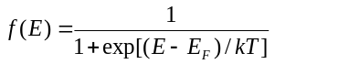
在绝对零度时，电子逸出金属表面至少从外界吸收的能量为叫电子逸出功，用E₀表示。
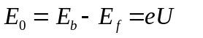
电子具有最大动能是E_{f}。金属中的电子在势阱中运动，金属表面势垒为E_{b}。
2、查逊—杜西曼公式
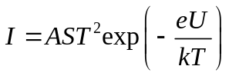
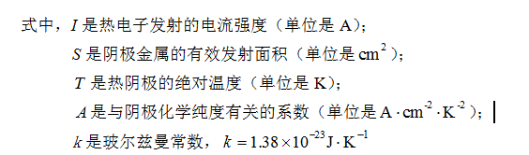
3、里查逊直线法
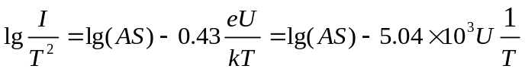
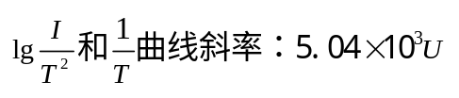
4、肖特基（Shottky）效应与外延法求零场电流
I 是在阴极与阳极间不存在加速电场情况下的热电子发射电流。但是，为了维持阴极发射的热电子能连续不断的飞到阳极，必须在阳极和阴极间加一个加速电场Ea （Ua:加速电压），由于Ea 的存在会使阴极表面的势垒 Eb降低，因而逸出功减小，发射电流增大，这就是肖特基效应。
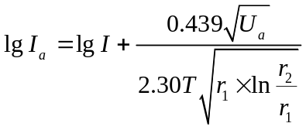
三、实验仪器：

THQYC-1型金属电子逸出功实验仪、TUQYC-1型金属逸出功测试台。
四、实验内容：

1、测量不同温度、不同Ua的Ia；
2、作lgIa和U_{a}^{1/2}的曲线并利用计算机作图（或最小二乘法）拟合曲线，求出截距lgI，得到在不同灯丝温度时的零场热电子发射电流I；
3、作出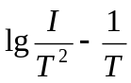曲线，并利用计算机作图（或最小二乘法）拟合曲线，求出斜率k，并求出电子的溢出电势V计算出逸出功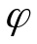的数值，并与理论值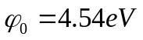作比较。
五、数据记录：
组号： 17 ；姓名 叶茂林
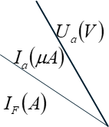 | 16.0 | 25.0 | 36.0 | 49.0 | 64.0 | 81.0 | 100.0 | 121.0
0.55
0.60
0.65
0.70
0.75

六、数据处理

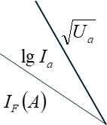 | 4.0 | 5.0 | 6.0 | 7.0 | 8.0 | 9.0 | 10.0 | 11.0
0.55
0.60
0.65
0.70
0.75

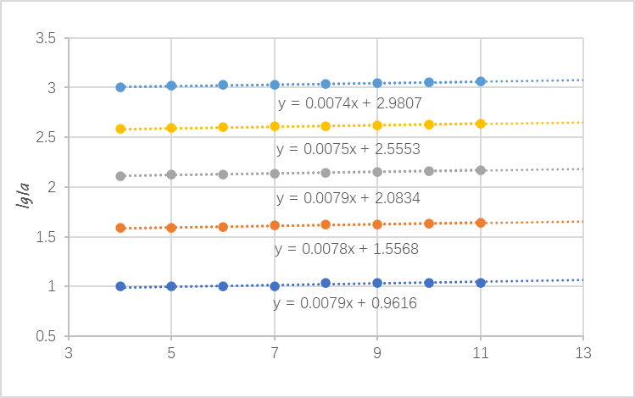

T(10³K) | 1.8 | 1.88 | 1.96 | 2.04 | 2.12
lgT²
lgI
lg(I/T²)
1/T(10⁻⁴)

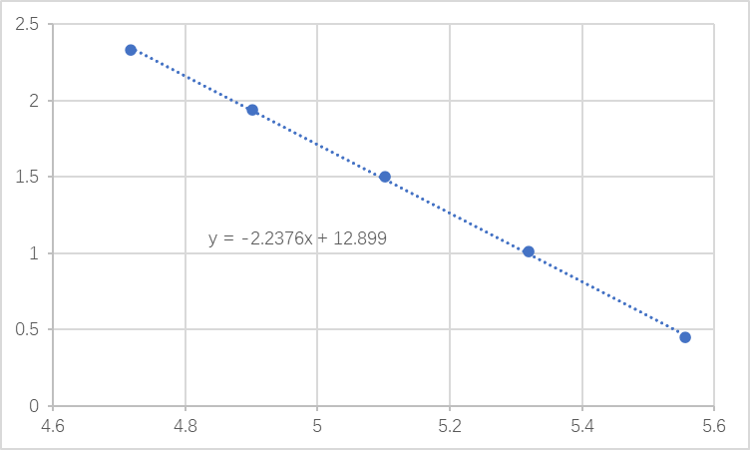
七、结果陈述：

八、实验总结与思考题

实验总结

思考题
- 什么是逸出功？改变阴极温度是否改变了阴极材料的逸出功？

- 里查逊直线法有何优点？

指导教师批阅意见：

成绩评定：

预习  （20分） | 操作及记录  （40分） | 数据处理与结果陈述30分 | 思考题  10分 | 报告整体  印 象 | 总分

